北京交通大学14—15学年第二学期高等代数II期末考试A卷 参考答案与评分标准

一．（14分）在线性空间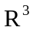中。
(1) 证明：向量组 和 向量组
都是的基；
(2) 求基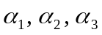到基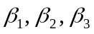的过渡矩阵；
(3) 求向量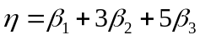在基下的坐标。
解：(1)因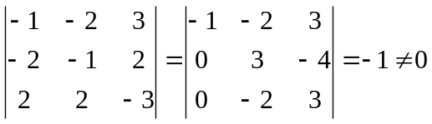，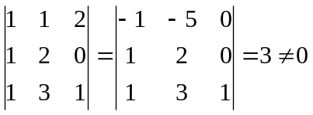，故和都是的基。 ……6分
(2)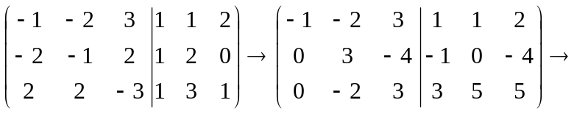
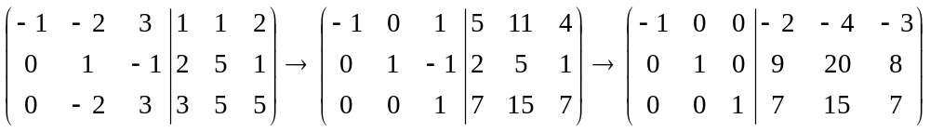
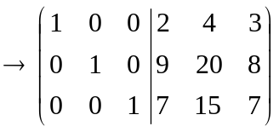
到基的过渡矩阵为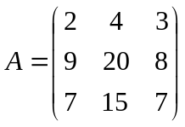。 ……12分
（3）求向量在基下的坐标：
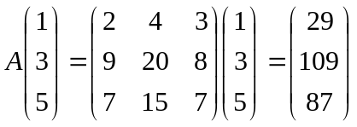。 ……14分
二．（10分）设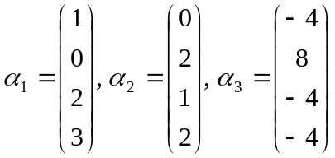和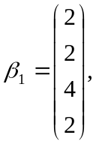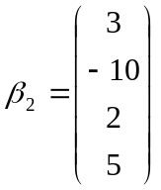，
且设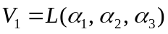，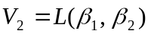。
- 求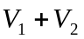的基与维数； (2) 求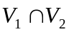的基与维数。
解：(1)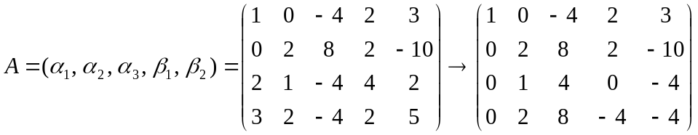
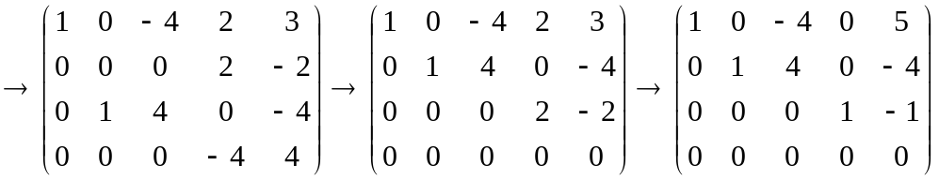…4分
(1)的基为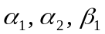, 维() = 3。 ……6分.
(2)设, 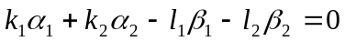…7分
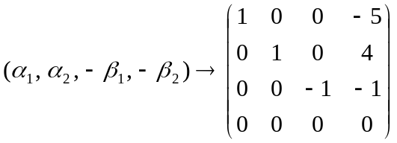。 ……8分
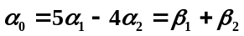为的基， dim() = 1。 ……10分
三．（20分）设上线性变换：对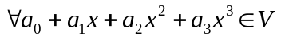，
。
(1)写出线性变换在基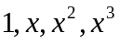下矩阵；
(2)求的值域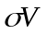的基与维数；
(3)求的核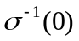的基与维数；
(4)求的特征值；
(5)求对角矩阵和V的一组基，使在该基下的矩阵为对角矩阵。
解：(1)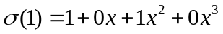，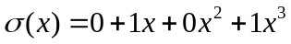，
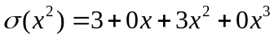，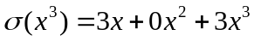。故在基下矩阵为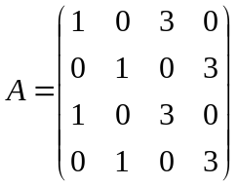 ……4分
(2) 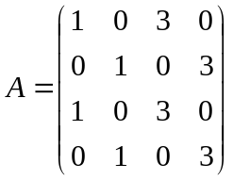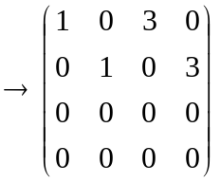，
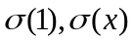为值域的基，维数为2。 ……8分
(3)解方程组，得基础解系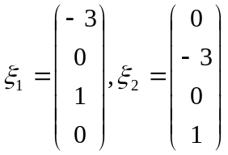，
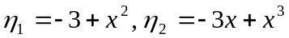为核的基。维=2。 ……12分
(4)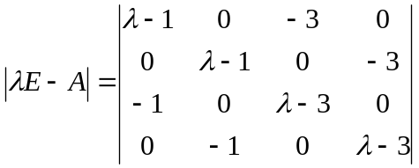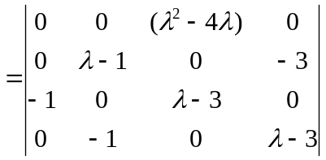
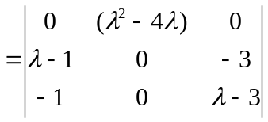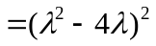，
的特征值为 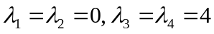 ……16分
(5)对特征值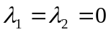，解方程组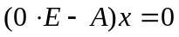，
得基础解系
对特征值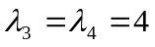，解方程组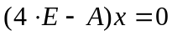，
得基础解系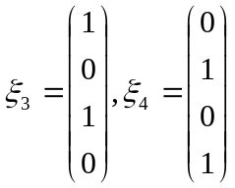
则为的一组基，且
在该基下的矩阵为对角矩阵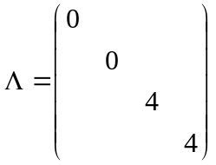。 ……20分

四．（15分）设为3阶数字矩阵，且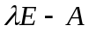与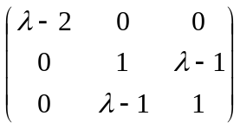等价。
(1) 求的不变因子和初等因子；
(2) 求矩阵的Jordan标准形；
(3) 求矩阵的有理标准形。
解：(1)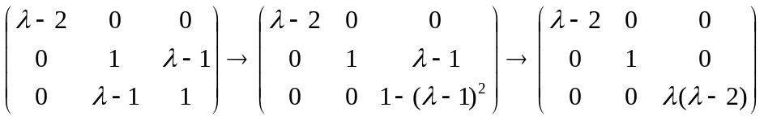。
的不变因子为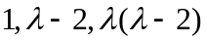；初等因子为：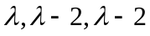； ……11分。
（2）的Jordan标准形为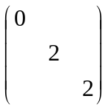；有理标准形为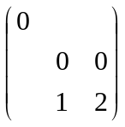。 ……15分
五．（13分）设矩阵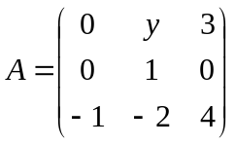与矩阵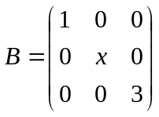相似。
(1) 求的值；
(2) 求可逆矩阵，使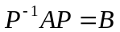。
解：(1)因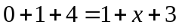，故 ……3分。
从而矩阵的特征值为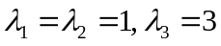。
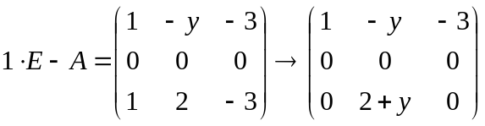，由于可对角化，故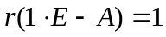，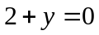，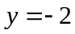 ……6分。
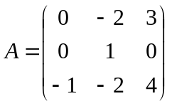，由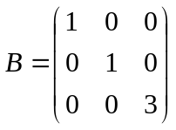知的特征值1(二重)和3。
对特征值1，解方程组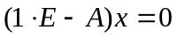，得基础解系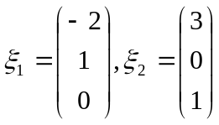……10分
对特征值3，解方程组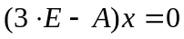，得基础解系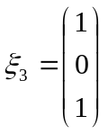 ……12分
令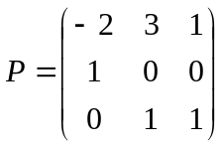，则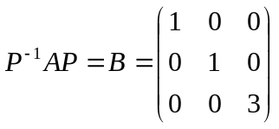 ……13分
六．（12分）求齐次线性方程组
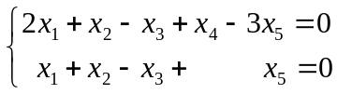
解空间的一组标准正交基，以及的正交补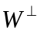的一组基。
解： 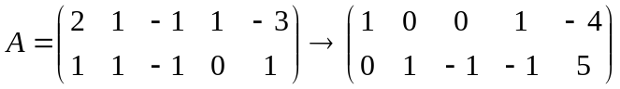。故方程组基础解系为
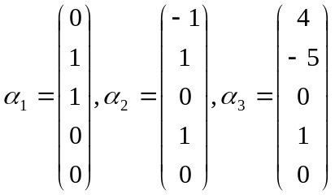。 ……6分
先正交化，令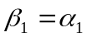，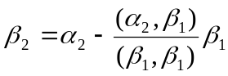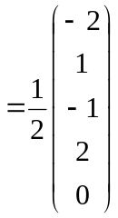，
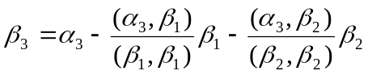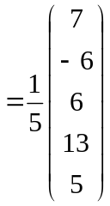。 ……9分
再单位化，令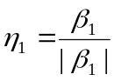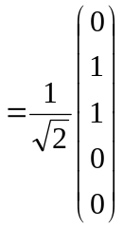，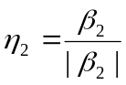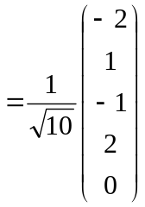，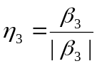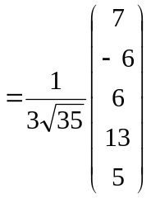则的一组标准正交基为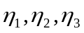。 ……11分
由方程组的定义知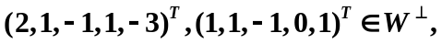且它们线性无关。又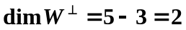，故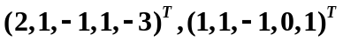是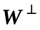的一组基。 …12分

七.(6分)在线性空间中定义双线性函数如下：
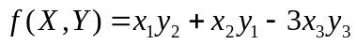，其中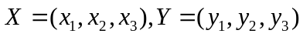。
(1) 求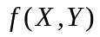在基下的度量矩阵；
(2) 另取的一组基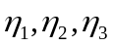，其中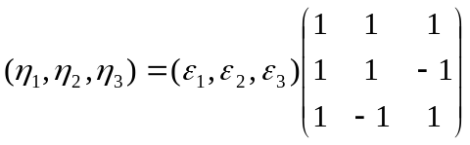，
求在基下的度量矩阵。
解：(1) 在基下的度量矩阵
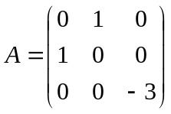。 ……3分
(2) 在基下的度量矩阵
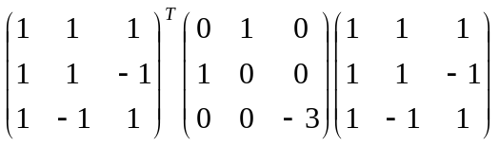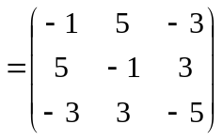。 ……6分

八. 证明题（每小题5分，满分10分）
(1) 设。
且设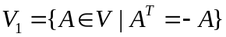，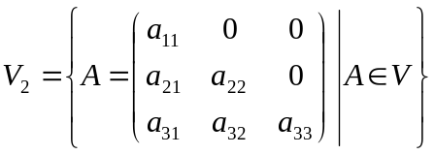。
证明：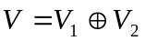。

证 易知，所以
。
于是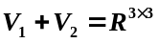，所以。 ……5分
- 设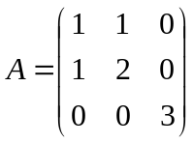，是阶为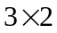的实数矩阵，且的秩为2。证明二次型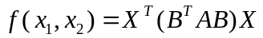 正定，其中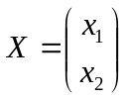。
证 易知A的特征值全大于0，故A正定。关于任意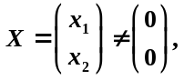因为的秩为2，故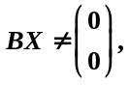从而
，
所以正定。 ……5分

